**VNC**

* 라즈베리파이가 IP를 가지고 인터넷에 연결되어 있어야 합니다.

1. putty.exe 프로그램을 이용하여 다음과 같이 라즈베리파이에 접속합니다.

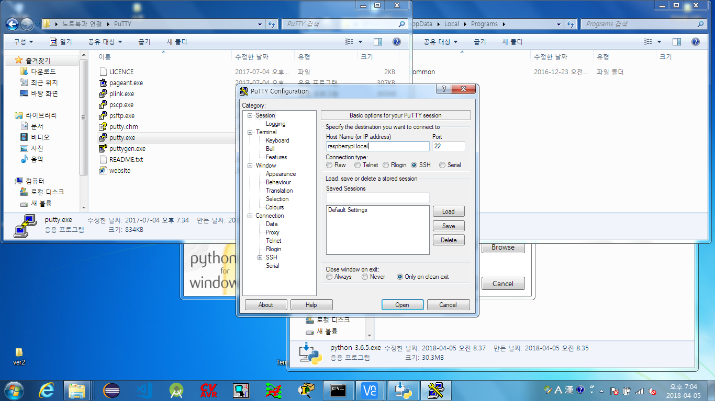

2. 다음과 같이 명령어를 입력하여 VNC를 다운로드 받습니다.



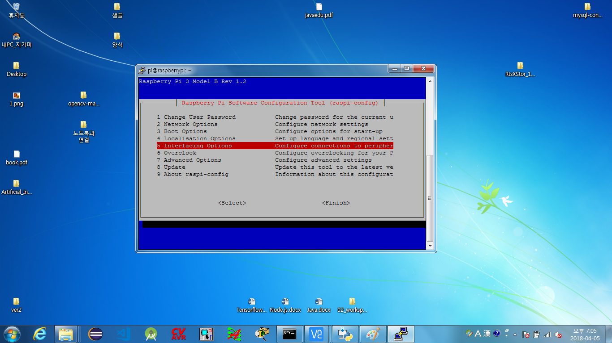3. Interfacing Options 를 선택합니다.

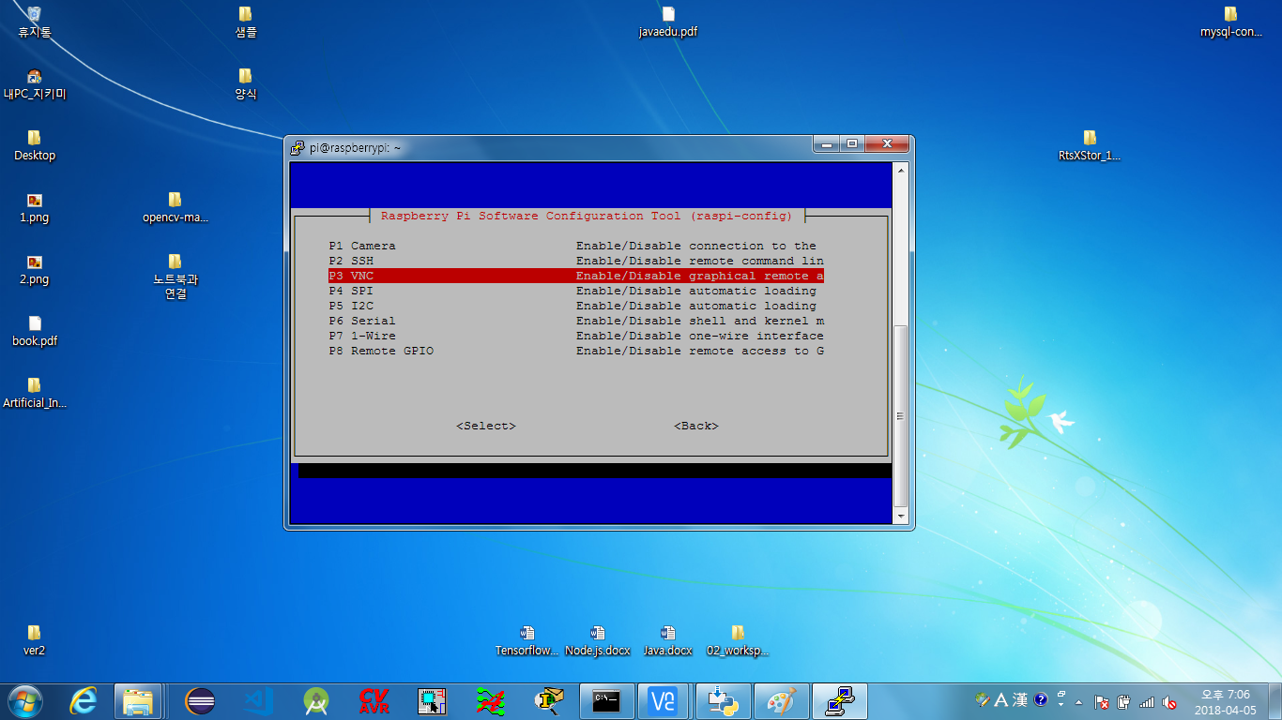4. VNC를 선택합니다.

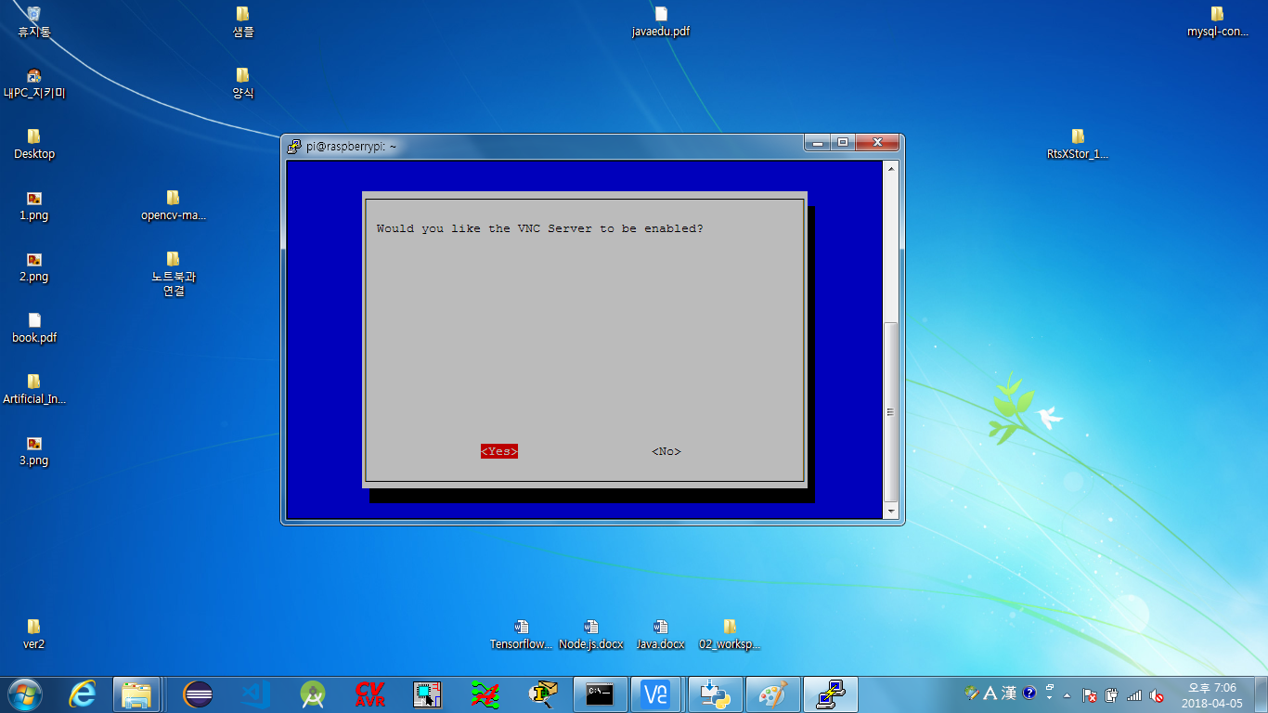5. 확인버튼을 누릅니다.

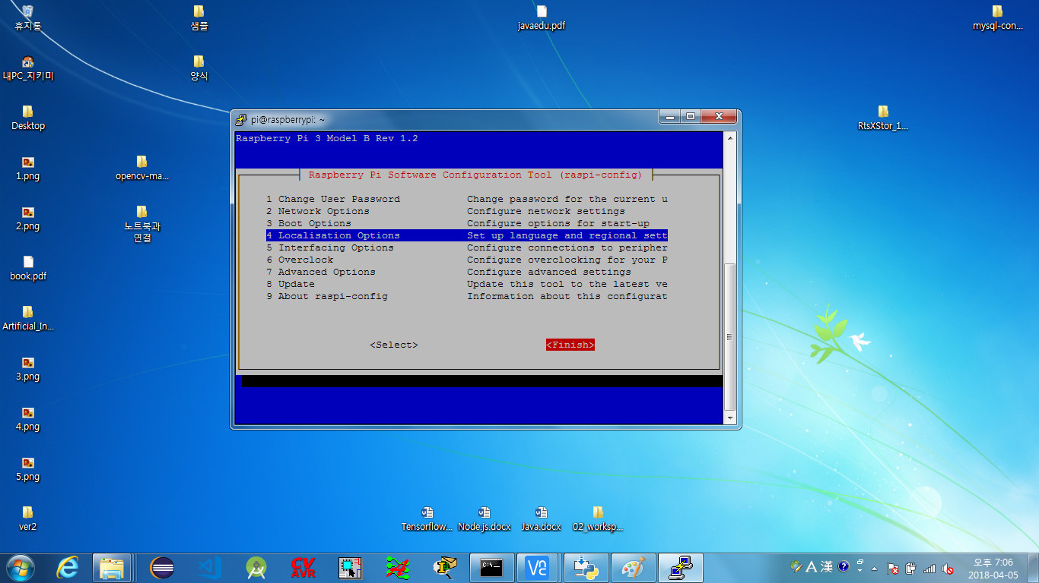6. Finish 를 선택합니다.

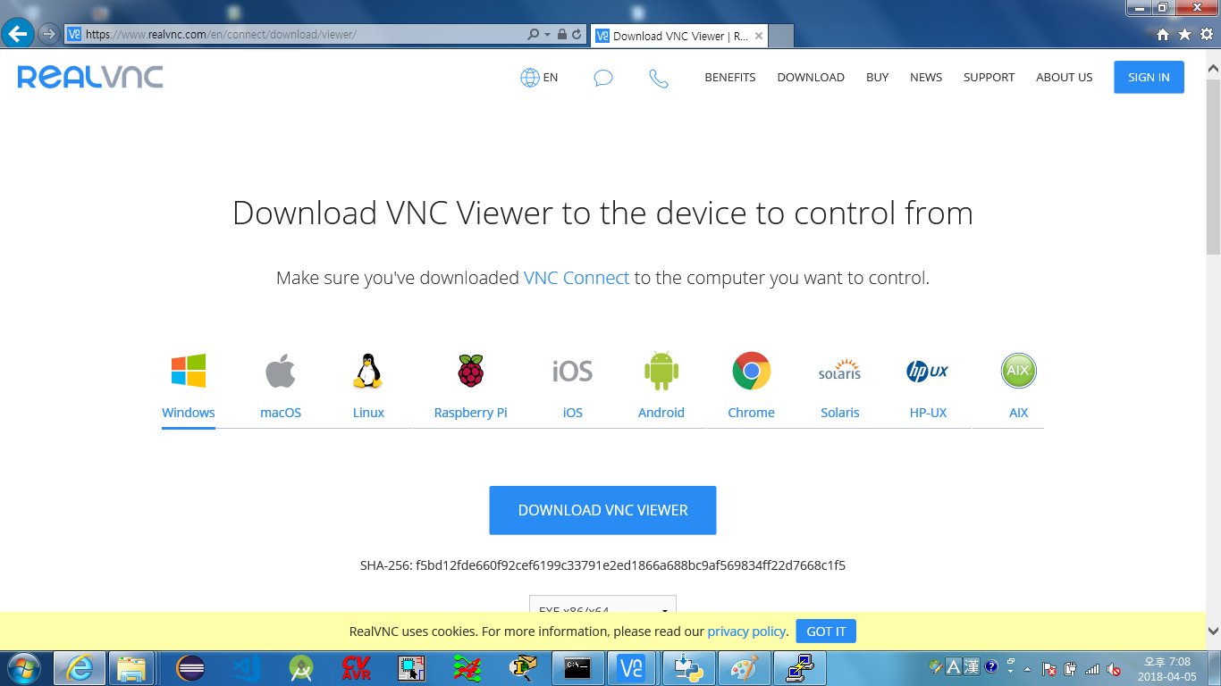7. VNC-Viewer-6.17.1113-Windows.exe 를 설치합니다.

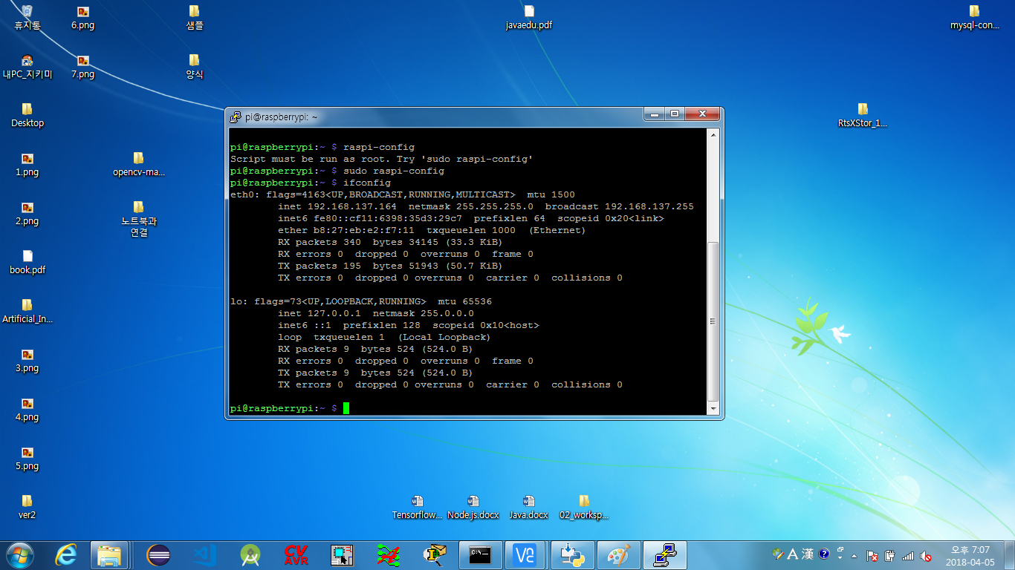8. 라즈베리파이의 IP를 확인합니다.

9. 설치된 VNC Viewer를 실행하여 라즈베리파이의 IP를 입력합니다.

